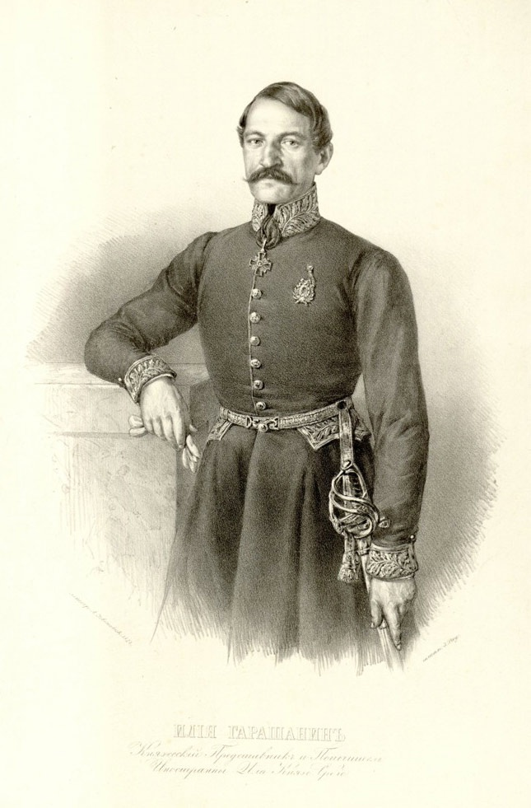

ОШ ,, ИЛИЈА ГАРАШАНИН“ АРАНЂЕЛОВАЦ

ИЗВЕШТАЈ О ЗБИВАЊИМА У ШКОЛИ

ШКОЛСКЕ 2012/2013.ГОДИНЕ

ПЕРИОД: ОД 23.8.2012.ДО 25.1.2013.ГОД.

Евиденцију водила: Оливера Јолдић
ОСНОВНА ШКОЛА,,ИЛИЈА ГАРАШАНИН“ У АРАНЂЕЛОВЦУ

ИЗВЕШТАЈ ЗБИВАЊА ЗА ШКОЛСКУ 2012/2013.ГОДИНУ

За овaj период наша школа је била отворена према разним збивањима у оквиру редовне наставе и ваннаставних активности. Све ово су будно пратиле наше локалне телевизије: Шумадија и Сунце.
23.8.2012.год. Одржан семинар за наставнике у ОШ ,,Илија Гарашанин“
25.8.2012.год. Почеле припреме програма за пријем првака.
28.8.2012.год. Одржана седница Наставничког већа.
31.8.2012.год. Извршен је свечани пријем првака. Наставнице првог разреда су: С.Савић и Н.Недељковић.
3.9.2012.год. Почела нова школска година за све ученике наше школе.
4.9.2012.год. Одржано Стручно веће за разредну наставу.
7-8.9.2012.год. Обележен Први фестивал књиге на Градском тргу које организује Центар за културу и образовање-Аранђеловац.
7.9.и10.9.2012.год. Одржани сви родитељски састанци на почетку шк.год.
14.9.2012.год. Одржано предавање на тему: Безбеднист у саобраћају у сарадњи ЦК, МУП-а и школе у матичној школи- предавач: Цвијовић Љубиша и Николић Слађана- кординатор ЦК.
17.9.2012.год. Састанак за инклизивно образовање.
18.9.2012.год. Одржано ванредно наставничко веће.
25.9.2012.год. Одржано предавање на тему: Безбеднист у саобраћају у сарадњи ЦК, МУП- ( I разред издвојеним одељењима Гараши, Босута и Јеловик.) Предавач: Цвијовић Љубиша и Николић Слађана- кординатор ЦК.
26.9.2012.год. У нашој школи су били просветни саветници из Крагујевца: Миодраг Стојановић, Бранислав Јовановић и Зоран Сретеновић.
28.9.2012.год. Наставна субота-ваннаставне активности.
1.10.до 7.10.2012.год. Дечја недеља у нашој школи ,,Растимо као једно-будимо заједно“
Понедељак: Отварање дечје недеље -ликовно изражавање
Уторак: Буди добар-Хуманост на делу
Среда: Позоришна представа-Дворана парк ,,Баш бајка“
Четвртак: Дечји вашар
Петак: Дечји базар на тргу + крос у парку ,,Дођи на старт“
Субота и недеља: Дан отворених врата (шетња парком, разговор са родитељима)
3.10.2012.год. Одржано општинско такмичење у одбојци. Наша екипа је освојила II место.
10.10.2012.год. Почела са радом ,,Друга шанса“ одржани су првих часови за нове полазнике.
17.10.2012.год. Одржано је општинско такмичење у СТОНИ ТЕНИСУ. Наша женска екопа је освојила II место, а мушкарци V место.
20.10.2012.год. Радна субота. Димитрије Кајтаз уч.4. раз. је освојио 1.место на регионалном такмичењу у шаху.
3.11.2012.год. Излет ученика Београд. Чланови биолошко- географске секције су посетили планетаријум, ЦЗ стадион, Калемегдан...
4.11.2012.год. Регионално такмичење у МИЧ-у тест интелигенције (IQ) за ученике 7. и 8.
Ученици који су прошли тест:Јолдић Стефан VIII, Глишић Ђорђе VII,Ђуровић Теодора VII, Ћосић Никола VII, Лојовић Матија VII, Марковић Јован VII, Ивановић Марта VIII, Ивковић Јелена VIII, Радовановић Милена VIII, Станковић Сара VIII, Тошић Димитрије VII разреда. Из наше школе су се пласирали 11 ученика.
7.11.2012.год. Одржано Наставничко и одељењско веће млађих и старијих разреда.“
24.11.2012.год. Радна субота.
28.11.2012.год. Одржана седница Наставничког већа.
30.11.2012.год. Ученици I и II разреда су гледали у Дворани Парк -Центар за културу и образовање у Аранђеловцу је организовао поз.представу ,,Земља Дембелија“.
1.12.2012.год. Одржан пробни тест за ученике VIII разреда.
8.12.2012.год. Представници English book-a су одржали квиз у МИЧ-у за ученике од Vдо VIII разреда на коме су наше екипе освојиле II место. Чланови екипа су: Ђорђе Ћушић, Аранђел Танић, Марија Радојкић, Немања Радовановић, Ања Гавриловић, Матија Лојовић, Димитрије Тошић, Никола Ћосић, Милош Бачевић, Ивана Пантић, Стефан Јолдић, Јован Ђукић, Јелена Ивковић и Аница Милосављевић.
21.12.2012.год. Одржано општинско такмичење у одбојци. Наша екипа девојчице освојила је III место.
22.12.2012.год. Радна субота.
25.12.2012.год. Одржана су Одељењска већа.
26.12.2012.год. Одржано је Наставничко веће.
16.1.2013.год. Почело друго полугодиште.
24.1.2013.год. Одржана генерална проба поводом Св.Саве.
25.1.2013.год. Пригодним програмом обележен дан Св.Саве и ванредно Наставничко веће.

